**ALGORITMA DAN STRUKTUR DATA (KELAS C)**

**Nama : Andi Farhan Sappewali**

**Nim : D121211078**

Bab 17 No. 7

PROGRAM ArsipBaru

{Membuat arsip baru dengan struktur NIM, Nama, IP yang berisi irisan dari 2 buah arsip. Struktur arsip pertama adalah NIM, Nama, Alamat, Nomor Telepon, dan struktur arsip kedua adalah NIM, Jenis Kelamin, IP. Kedua arsip terurut berdasarkan NIM}

DEKLARASI

type Data1 : record <NIM, Nama, Alamat, NomorTelepon : string>

type Data2 : record <NIM : string, JenisKelamin : character, IP : real>

type Data3 : record <NIM, Nama : string, IP : real>

DataMhs1 : Data1

DataMhs2 : Data2

DataMhs3 : Data3

Arsip1 : File of DataMhs1

Arsip2 : File of DataMhs2

Arsip3 : File of DataMhs3

ALGORITMA

Open(Arsip1, 1)

Open(Arsip3, 2)

while (not EOF(Arsip1)) do

Fread(Arsip1, DataMhs1)

Open(Arsip2, 1)

while (not EOF(Arsip2)) do

Fread(Arsip2, DataMhs2)

if (DataMhs1.NIM = DataMhs2.NIM) then

DataMhs3.NIM 🡨 DataMhs1.NIM

DataMhs3.Nama 🡨 DataMhs1.Nama

DataMhs3.IP 🡨 DataMhs2.IP

Fwrite(Arsip3, DataMhs3)

break

endif

endwhile

Close(Arsip2)

endwhile

Close(Arsip1)

Close(Arsip3)

FLOWCHART

Start

Open(Arsip1, 1)

Open(Arsip3 ,1)

2

Not EOF(Arsip1)?

No

Yes

3

fread(Arsip1, DataMhs1)

Open(Arsip2, 1)

1

1

Not EOF(Arsip2)?

No

Yes

fread(Arsip2, DataMhs2)

DataMhs3.nim 🡨 DataMhs1.nim

DataMhs3.nama 🡨 DataMhs3.nama

DataMhs3.IP 🡨 DataMhs2.IP

Fwrite(Arsip3, DataMhs3)

DataMhs1.nim = DataMhs2.nim?

No

Yes

3

Close(Arsip2)

2

Close(Arsip1)

Close(Arsip3)

**Hasil Program**

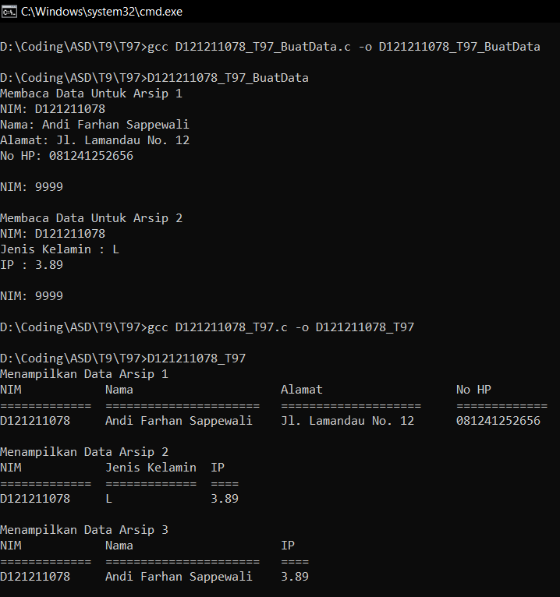

Bab 17 No. 14

PROGRAM CariKata

{Program mencari kata terpanjang dalam suatu teks, jika teks kosong maka kata terpanjang yang dihasilkan adalah string kosong}

DEKLARASI

kata : string

teks : File of character

procedure KataTerpanjang(input teks : File of character, output kata : string)

{Mencari kata terpanjang dari arsip teks}

ALGORITMA

Open(teks, 1)

kata 🡨 ""

KataTerpanjang(teks, kata)

Close(teks)

write(kata)

PROCEDURE KataTerpanjang(input teks : File of character, output kata : string)

{Mencari kata terpanjang dari arsip teks}

DEKLARASI

kar : character

count, countTemp : integer

kataTemp : string

ALGORITMA

kataTemp 🡨 ""

count 🡨 0

countTemp 🡨 0

while (not EOF(Teks)) do

Fread(Teks, kar)

if kar != ' ' and kar != '\n' then

kataTemp 🡨 kataTemp + kar

count 🡨 count + 1

else

kataTemp <- ""

countTemp 🡨 0

endif

if countTemp > count then

kata 🡨 kataTemp

count 🡨 countTemp

endif

endwhile

FLOWCHART

KataTerpanjang

kataTemp 🡨 “ “

count 🡨 0

countTemp 🡨 0

not EOF(teks)?

return

2

No

Yes

fread(teks, kar)

1

1

kataTemp 🡨 kataTemp + kar

countTemp 🡨 countTemp + 1

kar != ‘ ‘ && kar != ‘\n’?

Yes

No

kataTemp 🡨 “ “

countTemp 🡨 0

kata 🡨 kataTemp

count 🡨 countTemp

countTemp > count?

Yes

No

2

**Hasil Program**

